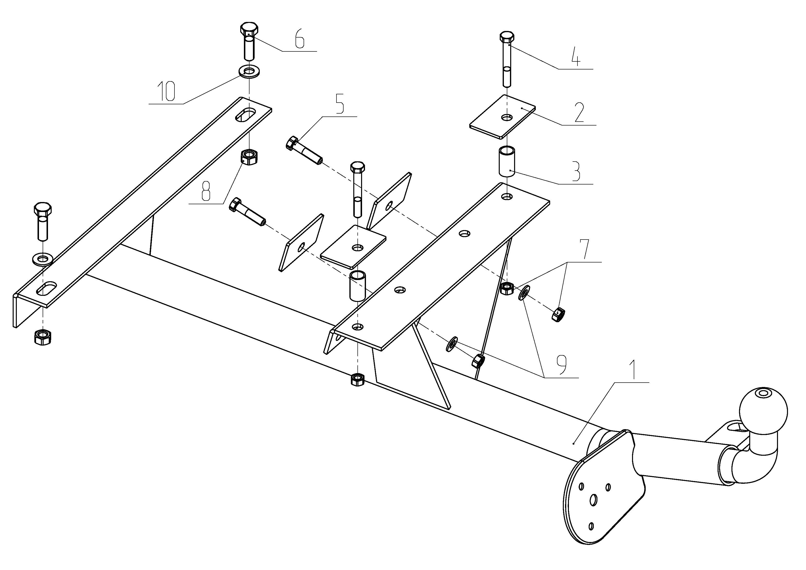
Рис.1.
ВНИМАНИЮ ПОКУПАТЕЛЯ

При покупке необходимо проверить комплектность. В руководстве должна быть указана дата продажи и поставлен штамп магазина. Необходимо сохранять руководство в течение всего гарантийного срока эксплуатации устройства.

ВВЕДЕНИЕ
Устройство тягово-сцепное (ТСУ) предназначено для шарнирной сцепки автомобиля с буксирным прицепом. Для обеспечения сцепки автомобиля с прицепами различных марок присоединительные элементы ТСУ стандартизованы в соответствии с ГОСТ Р 53815-2010. Изготовитель постоянно совершенствует ТСУ, поэтому некоторые конструктивные изменения могут быть не отражены в настоящем руководстве.

1 ТРЕБОВАНИЯ БЕЗОПАСНОСТИ И ПРЕДУПРЕЖДЕНИЯ
Не допускается буксировка прицепа полной массой более 800 кг, скорость автопоезда не должна превышать 90 км/час.
  - Вертикальная статическая нагрузка на сцепной шар не более 50 кг.
  - Работу по монтажу ТСУ рекомендуется проводить в условиях СТО.
  - При каждом ТО необходимо проводить подтяжку резьбовых соединений.
  - Изготовитель не несет ответственности за безопасность и надежность работы ТСУ при изменении потребителем его конструкции и при нарушении правил его эксплуатации.
2 ТЕХНИЧЕСКИЕ ХАРАКТЕРИСТИКИ

Тип шарнирного соединения | - шаровой
Диаметр сцепного шара | - 50 мм
Вертикальная нагрузка на шар, не более | - 50 кг
Полная масса буксируемого прицепа, не более | - 800 кг
Масса ТСУ, не более | - 8 кг

3 КОМПЛЕКТ ПОСТАВКИ

 | ТСУ ВАЗ 2114 | - 1 шт.
 | Пластина | - 4 шт.
 | Втулка Ø16х28 | - 2 шт.
 | Болт М8х60 | - 2 шт.
 | Болт М8х35 | - 2 шт.
 | Болт М10х35 | - 2 шт.
 | Гайка М8 | - 4 шт.
 | Гайка М10 | - 2 шт.
 | Шайба Ø8 | - 2 шт.
 | Шайба Ø10 | - 2 шт.
 | Сертификат | - 1 шт.
 | Руководство | - 1 шт.

4 УСТАНОВКА ТСУ НА АВТОМОБИЛЬ

- Установить автомобиль на подъемник, эстакаду или смотровую яму, приняв все необходимые меры обеспечения безопасности выполняемых работ;
- Вынуть 2 резиновые заглушки из технологических отверстий в днище а/м;
- Расположить ТСУ строго симметрично продольной оси автомобиля и прикрепить ТСУ к днищу используя крепежные элементы (поз.6,8,10) через технологические отверстия;
- По двум крайним отверстиям в центральном кронштейне просверлить 2 отв. Ø9 мм в днище автомобиля, установить втулки (поз.3) и прикрепить к днищу используя крепежные элементы (поз.4,7);
-Для установки болтов (поз.5) просверлить 2 отв. Ø9 мм в днище, используя имеющиеся отверстия в кронштейне;
- Закрепить ТСУ на автомобиле с помощью крепежных элементов, как указанно на рисунке 1;
- Окончательную затяжку болтов и гаек произвести с моментом:
- резьба М8 – 35 Н·м; - резьба М10 – 55 Н·м;
- В соответствии с пунктом 5 паспорта подключить электрооборудование;
- Сцепной шар ТСУ покрыть слоем консистентной смазки типа ЛИТОЛ.

5. ПОДКЛЮЧЕНИЕ ЭЛЕКТРООБОРУДОВАНИЯ

Работы по подключению электрооборудования ТСУ к бортовой сети автомобиля должны производиться в условиях специализированной мастерской.
- отключить аккумуляторную батарею;
- подключить провода к клеммам розетки и закрепить розетку на подрозетнике с помощью винтов и гаек М5 или с помощью саморезов;
- подключить провода от клемм розетки к бортовой сети автомобиля в соответствии со схемой Рис.2 с помощью разветвителей проводов;
- проверить на автомобиле действие световых сигналов.

Stop | Стоп-сигнал | 6 | 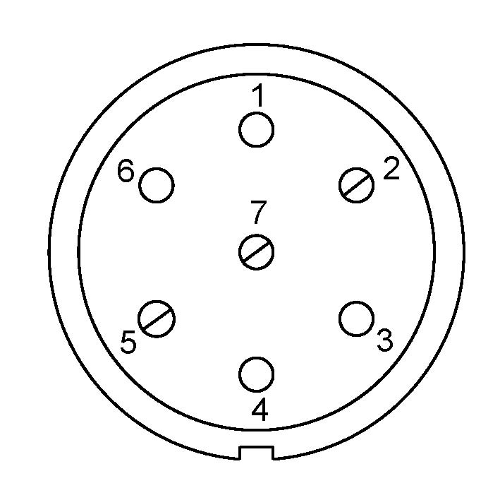 | 1 | Левый поворот
 | Габаритные огни | 5, 7 |  | 2 | Противотуманные габаритные фары
 | Правый поворот | 4 |  | 3 | Масса | ┴

Рис.2. Схема подключения электрооборудования

6. ГАРАНТИИ ИЗГОТОВИТЕЛЯ

Гарантийный срок эксплуатации ТСУ составляет 18 месяцев со дня продажи его магазином. Претензии по качеству ТСУ принимаются в течении срока гарантии при условии эксплуатации в соответствии с настоящим руководством по месту нахождения предприятия изготовителя.

7. СВИДЕТЕЛЬСТВО О ПРИЕМКЕ

Тягово-сцепное устройство полностью укомплектовано, соответствует ТУ 4591-002-23512563-2004 и признано годным к эксплуатации.

ДАТА ВЫПУСКА _____________ | ДАТА ПРОДАЖИ _____________
ШТАМП ОТК | ШТАМП МАГАЗИНА



РОССИЯ ООО «AvtoS»
140400, Московская область,

г. Коломна, ул. Озерское шоссе, д. 55
ИНН 5022020095
тел. +7(496)616-92-67;
факс +7(496)616-91-17
www.avtos.su

ТЯГОВО-СЦЕПНОЕ УСТРОЙСТВО ДЛЯ АВТОМОБИЛЕЙ

ВАЗ 2108, 2109 Код VAZ-17
ВАЗ 2113, 2114 Код VAZ-13
ВАЗ 21099 Код VAZ-59
ВАЗ 2115 Код VAZ-12

Руководство по монтажу и эксплуатации

